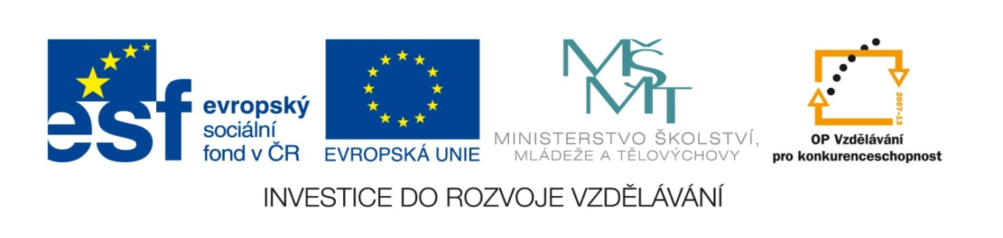

Název školy: Základní škola a Mateřská škola, Libhošť 90, příspěvková organizace

Autor: Mgr. Šárka Vítová

Reg.číslo projektu: CZ.1.07/1.4.00/21.3715

Název projektu: Moderní škola

Název materiálu: VY_52_INOVACE_S1_SaP_23_SV

Vzdělávací oblast: Společnost a příroda

Tematický okruh: Místo, kde žijeme

Téma: Karlovarský kraj, řeky, pohoří, zemědělství, průmysl

Anotace: Žák má přehled o poloze, povrchu, vodstvu, zemědělství a průmyslu Karlovarského kraje. Dovede zařadit velká města a významné památky. Žák pracuje s internetem.

Ročník: 5.ročník

Datum vytvoření: 27. 2. 2014
Karlovarský kraj 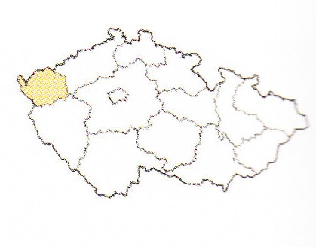
Krajským městem jsou Karlovy Vary.
Další velká města: Cheb, Sokolov.

Poloha: Karlovarský kraj leží v západních Čechách.

Povrch: Krajinu tvoří převážně pahorkatiny. Přírodní hranici s Německem tvoří dvoje známá pohoří, při jižní hranici Český les a při severní Krušné hory. Střední část kraje pokrývá z většiny Slavkovský les a Doupovské hory. Kraj je známý také teplými léčivými prameny v západočeských lázních (Karlovy Vary, Mariánské Lázně, Františkovy Lázně), které jsou pozůstatkem sopečné činnosti.

Vodstvo: V Karlovarském kraji můžeme najít řeku Ohři, která ústí do Labe, a řeku Berounku.

Zemědělství: Není zde příliš vhodné prostředí pro zemědělství, pouze pohraniční louky jsou vhodné pro pastevectví.

Průmysl:
- Hlavní surovinou je hnědé uhlí v Chebské a Sokolovské pánvi, které slouží k výrobě elektřiny v tepelných elektrárnách Tisová a Vřesová.
- Poblíž města Karlovy Vary vzniklo několik významných závodů, vyrábějící porcelán, díky bohatých nalezišť kaolinu, ze kterého se porcelán vyrábí.
- V karlovarských sklárnách se vyrábí světoznámé sklo.
- Z potravinářského průmyslu je nejznámější výrova oplatek a bylinného likéru Becherovka.

Otázky:
Pracuj s internetem

- S kterým státem kraj sousedí?
- Jaké známe lázně, jsou v tomto kraji? Jak vznikly léčivé prameny?
- Z jaké suroviny se vyrábí porcelán?
- Vyhledej na internetu více informací o Doupovských horách.

Řešení:
1) Německo
2) teplé léčivé prameny jsou pozůstatkem sopečné činnosti (Karlovy Vary, Mariánské Lázně, Františkovy Lázně)

3) kaolin
4) individuální práce na internetu

Vlastní práce. Zdroj Microsoft Word

